Гречка – российский суперфуд
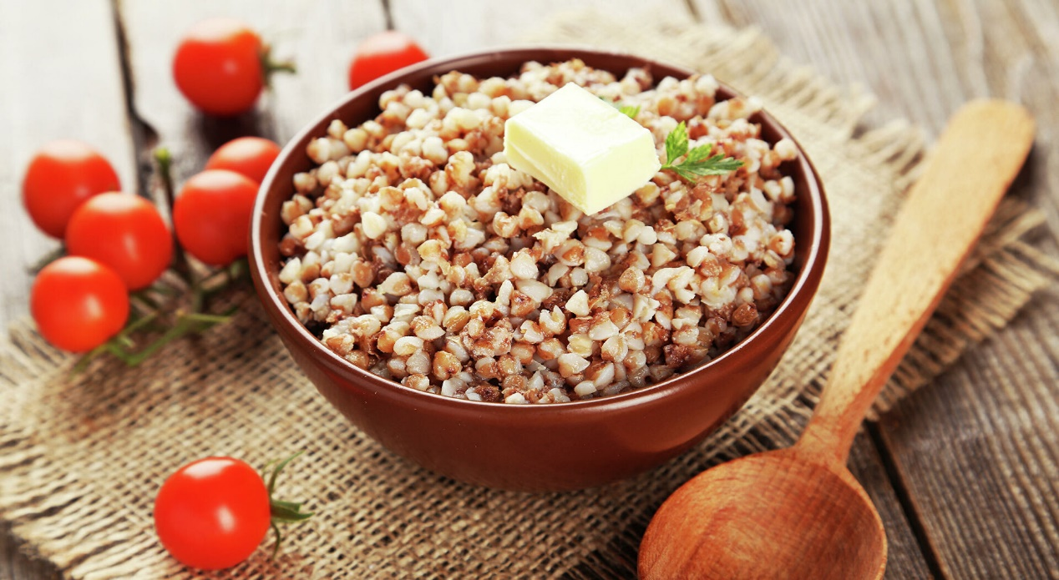

Гречка – русская национальная каша, ее любили и ели во все времена. Не зря есть поговорка: «Гречневая каша – матушка наша, а хлебец ржаной – отец родной». Кстати, родина крупы – Россия, а точнее – Южная Сибирь, Алтай. Именно сюда приехали ведущие программы «Формула еды», чтобы увидеть, как растет гречка и выяснить, чем же она так полезна.
Алтайский край – ведущий регион России по производству гречки, урожай составляет более 554 тонн ежегодно. В среднем один россиянин съедает 3-4 крупы в год. Сергей Агапкин и Сесиль Плеже отправились на поля и увидели, как растет гречка, узнали, как ее собирают. Затем поехали на производство. Прежде чем отправить зерно на переработку, определяют его качество – для этого берут пробу зерна из партии и проверяют в лаборатории. Затем зерно поступает в зернохранилище. Зерна проходят термообработку и из зеленых превращаются в коричневые, затем снимают шелуху, сортируется и фасуется.
Гречиха – рекордсмен среди круп по содержанию белка и энергетической ценности. В 100 г крупы содержится 50% суточной нормы магния, который очень важен для работы нервной системы. Гречку можно диабетикам, так как у нее низкий гликемический индекс – она медленно переваривается из-за этого нет резких скачков глюкозы в крови. Кроме того, в оболочке зерна содержится вещество хироинозитол, которое способствует снижению уровня сахара в крови. Гречка служит профилактике варикоза, а также улучшает работу кишечника, способствует похудению и укрепляет иммунитет.
В гречке также много цинка, меди и марганца. Биодоступность цинка, меди и калия из гречихи особенно высока. 100 г гречневой муки могут обеспечить достаточно высокий уровень пополнения дневной дозы микроэлементов для: железа (60%), цинка (25%), меди (66%) и марганца (90%). Также в гречке есть селен – около 15% суточной потребности. Зерна гречихи содержат также высокий уровень витамина B1 (тиамин), B2 (рибофлавин), E (токоферол) и B3 (ниацин и ниацинамид) по сравнению с большинством злаков.
Доктор Акапкин рассказал, что обычная гречка не уступает по пользе и качеству «модной» зеленой. Чтобы выбрать качественную гречку, нужно внимательно осмотреть зерна – они должны быть одинакового размера и без примесей. Затем гречку нужно залить водой – если на поверхность ничего не всплыло, значит, качество хорошее.
На что обращать внимание при покупке гречки в магазине, рассказала эксперт Роспотребнадзора Екатерина Головкова: «Гречневая крупа может продаваться в различных упаковках (бумажные пакеты, пакеты из пищевой полиэтиленовой и целлофановой пленки, бумажные и картонные пачки). Предпочтение следует отдавать гречке в прозрачной упаковке (целлофановом или бумажном пакете с прозрачным окошком), чтобы была возможность оценить внешний вид крупы, а также наличие посторонних примесей. При этом следует обращать внимание и на герметичность упаковки: она должна быть цельной, неповрежденной».
Справочно
Тема здорового питания продолжает быть важной и привлекает интерес все большего количества людей разных возрастов, социальных групп, профессий. Проект «Формула еды» призван рассказать об этом интересно, достоверно и доступно. Ведущие исследуют российские фабрики, фермы и поля, выбирая для россиян самые полезные, вкусные, качественные продукты. Программа подготовлена по направлению «Укрепление общественного здоровья» в рамках нацпроекта «Демография» при консультационной поддержке Роспотребнадзора и ФБГУН «ФИЦ питания и биотехнологии».
Больше статей о здоровом питании.
